# Bài tập : Managing Users and Groups

1. Tạo user sv
2. Đặt password cho user sv là 123456
3. Cho biết user sv thuộc group nào (đọc trong file /etc/group)
4. Cho biết home directory của user sv (đọc trong file /etc/passwd)
5. Tạo group hocvien
6. Sửa thông tin cho user sv thuộc group root (group chính) và group hocvien (group phụ)

# Bài tập : File permission

1. Tạo user sv1, cho vào group hocvien
   1. User sv tạo thư mục /tmp/sv
   2. Tạo tap tin /tmp/sv/sv.txt, phân quyên 774 cho tập tin này. Giải thích ý nghĩa quyền 774.
   3. Phân quyền g=r cho thư mục /tmp/sv, hỏi user sv1 có ls nội dung thư mục này được không? Có cd vào thư mục /tmp/sv được không?
   4. Phân quyền g=rx cho thư mục /tmp/sv, user sv1 có ls nội dung thư mục này được không?
   5. User sv1 có tạo được tin sv1.txt trong thư mục /tmp/sv được không?
   6. User sv1 có đọc nội dung của file /tmp/sv/sv.txt được không?
   7. User sv1 có ghi đè dữ liệu vào file này được không?
   8. User sv1 có xóa file này được không?
   9. chmod g=rwx (thêm quyên w) cho thư mục /tmp/sv
   10. User sv1 có xóa file /tmp/sv/sv.txt được hay không?
   11. User sv1 có tạo tập tin /tmp/sv/sv1.txt được không?
   12. Chuyển quyền sở hữu toàn thư mục /tmp/sv cho user sv1.
   13. User sv tạo tập tin /tmp/test.txt, phân quyền 777 cho tập tin này. User sv1có xóa tập tin này được hay không?
   14. Ghi chú về các nhận xét đã rút ra được về file/dir permission.

# Bài tập : Hệ thống tập tin và quản trị hệ thống tập tin

1. Cơ bản về quản trị hệ thống tập tin

**Mục đích:** Không sử dụng giao diện đồ họa, sử dụng command line để thực hiện các lệnh cơ bản về file-folder.

* 1. Login vào hệ thống. Sử dụng lệnh để cho biết user hiện tại là gì.
  2. Mở terminal.
  3. Login vào Linux dưới quyền root sử dụng lệnh su.
  4. Cho biết thư mục hiện hành.
  5. Liệt kê danh sách file, folder trong thư mục hiện hành
  6. Tạo cấu trúc cây thư mục như sau:

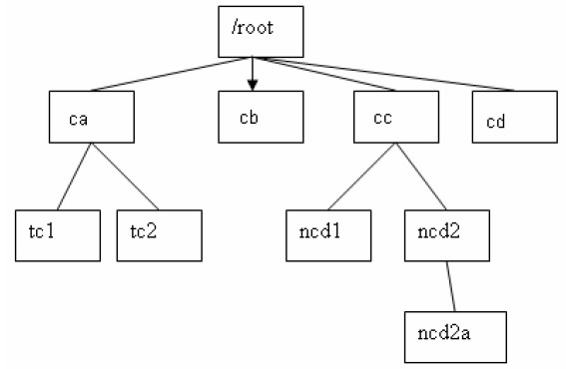

* 1. Tạo file vi.txt folder tc1 có nội dung bài thơ “Hương Thầm”.
  2. Delete folder ncd2
  3. Copy 3 file bất kỳ trong folder /etc vào folder ncd1
  4. Copy toàn bộ folder ncd1 vào cb
  5. Di chuyển file vi.txt (yêu cầu g) vào thư mục cd
  6. Chuyển vị trí thư mục hiện hành về cd
  7. Chuyển vị trí thư mục hiện hành về /root
  8. Hiển thị nội dung file vi.txt sử dụng lệnh more, less, cat
  9. Tạo file log_time rỗng trong thư mục cd
  10. Hiển thị ngày giờ tạo file log_time nói trên.
  11. Đổi tên file log_time thành log_time.txt và chứa trong tc2
  12. Tạo file my_friend.txt trong thư mục tc1 chứa danh sách tên 2 sinh viên ngồi cạnh trong lớp. (sử dụng lệnh cat tên_file, bấm Ctrl+D ñể kết thúc

)

* 1. Log out. Bấm <Ctrl-D> để thoát.

1. Quản trị hệ thống tập tin (tiếp theo)
   1. Chuyển vào thư mục /etc/init.d
   2. So sánh và giải thích kết quả của lệnh pwd và pwd -P
   3. So sánh và giải thích kết quả khi thực hiện các nhóm lệnh sau:

cd / && pwd && cd -P /etc/init.d && pwd && cd cd / && pwd && cd -L /etc/init.d && pwd && cd ~

* 1. Chuyển vào thư mục /etc
  2. So sánh và giải thích kết quả của các lệnh ls, ls -i, ls -l, ls -a, ls -ila
  3. Thực hiện hiển thị kết xuất từng lệnh trên theo từng trang màn hình
  4. Các tập tin có mầu white, blue, green, cyan, orange có kiểu gì?
  5. Giải thích kết quả khi thực hiện các lệnh

mkdir /a/b/c/d/e/f/g/h mkdir /a /a/b /a/b/c mkdir -p /a/b/c/d/e/f

1. Bài tập về lệnh head, tail
   1. Dùng lệnh cat xem /etc/passwd rồi copy tập tin passwd sang

/mydir/mypasswords.txt

* 1. Dùng lệnh head cho biết thông tin về 3 user đầu trong mypasswords.txt
  2. Dùng lệnh tail cho biết thông tin về 3 user cuối trong mypasswords.txt
  3. Lệnh nào trong ba lệnh trên cho ta biết thông tin từ user thứ 4 cho đến hết.

Sử dụng lệnh wc cho thích hợp để cho biết tổng số user trong mypassword.txt